إدارة قاعدة البيانات (2)
الأهداف
- خصائص حقل التاريخ والوقت
Date and Time Field Properties
- خصائص حقل العملة Currency Field Properties
- التحقق من صحة القواعد Validation Rules
- قناع الادخال Input Mask
- خاصية مطلوب Required Property
- القيمة الافتراضية Default Value
خصائص حقل التاريخ و الوقتDate/Time Field Properties
يمكنك اختيار أكثر من شكل لاظهار التاريخ و الوقت الذي يناسبك. للتعديل على خصائص حقل التاريخ والوقت اتبع ما يلي:
- انقر في الحقل الذي نوع بياناته تاريخ/وقت .Date/Time
- انقر داخل مربع خاصية تنسيق Format.انقر رأس السهم فتظهر قائمة منسدلة تحتوي على الخيارات.حدد تنسيق التاريخ الذي تريد.

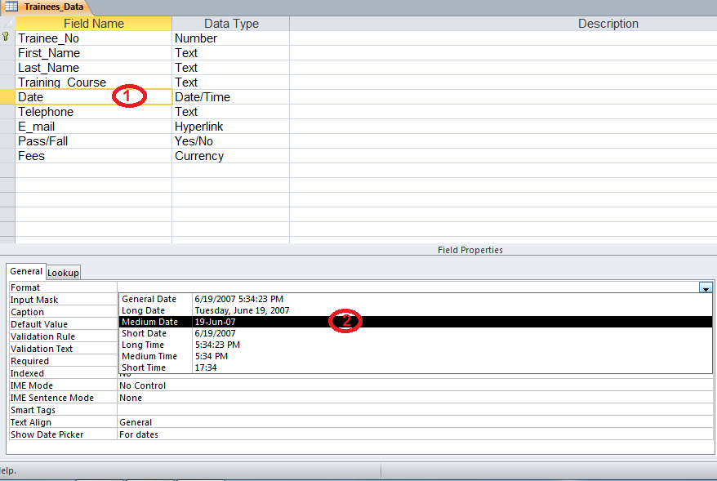
خصائص حقل العملة Currency Field Properties
لتنسيق حقول العملة و اظهار رمز العملة الى جانب بيانات الحقل اتبع ما يلي:
- انقر في الحقل الذي نوع بياناته عملة Currency.
- انقر داخل مربع خاصية تنسيق .Formatانقر رأس السهم فتظهر قائمة منسدلة تحتوي على تنسيق العملة حسب الاعدادات الاقليمية في جهازك.حدد تنسيق العملة الذي تريد.
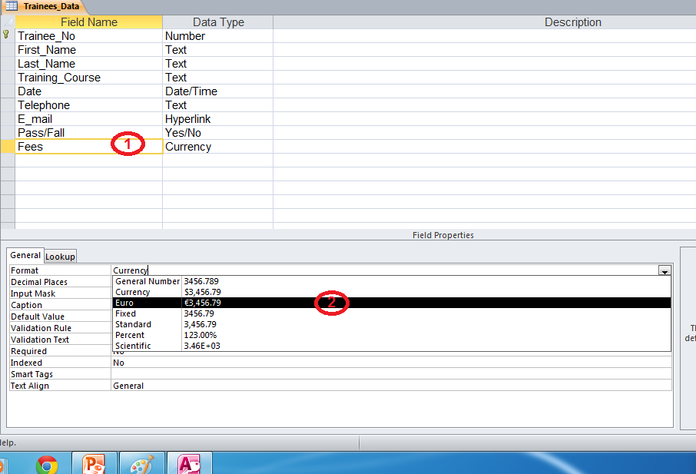
التحقق من صحة القواعد Validation Rules
ويتم من خلالها وضع الشرط أو الصيغة التي سيتم تطبيقها على البيانات المدخلة بالحقل واختبارها ومن ثم منع إدخال القيم غير الموافقة لهذا الشرط أو الصيغة.
مثال:
اذا كان لديك حقل الدورة التدريبية و تريد تحديد مدخلات الحقل ب :Microsoft Access, Microsoft Word ,Microsoft Excel
اذا تم ادخال أي عبارة اخرى مثل Word او Excel سوف تظهر الرسالة التالية: (ادخل Microsoft قبل الادخال)،
لتوضيح ذلك اتبع ما يلي:
- انقر على الحقل الذي تريد تحديد قاعدة التحقق من الصحة.
- ادخل قيمة البيانات التي تريد ان تقيد المستخدم باستخدامها وذلك في مربع قاعدة التحقق من الصحةValidation Rule .
- ادخل الرسالة التي تريد اظهارها في حال ادخال قيمة مختلفة عن القيمة المحددة في مربع نص التحقق من الصحة Validation Text .
- انتقل الى طريقة عرض ورقة البيانات و ادخل قيمة مختلفة فان رسالة خطا ستظهر.
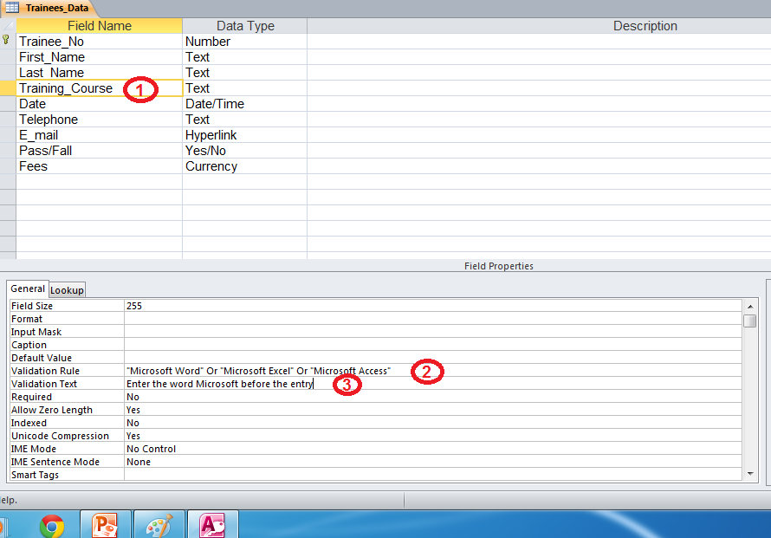
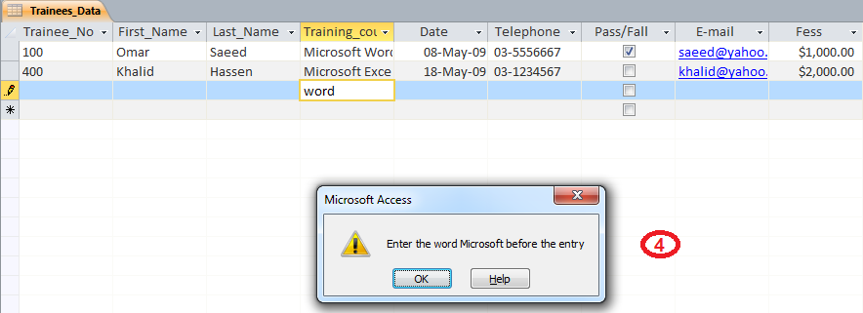
قناع الادخال Input Mask
- يتم من خلالها اختيار نموذج جاهز لتظهر بيانات الحقل مطابقة له. أي أن الشخص الذي سيدخل البيانات سيكون مجبراً لإدخالها بالتنسيق المحدد من خلال قناع الإدخال.
- يستخدم قناع الادخال للتحكم بالمدخلات الى الحقول النصية و حقول التاريخ و الوقت مثل استخدام*** لكلمات المرور او اضافة فواصل بين المدخلات.
خاصية مطلوب Required Property
لتحديد أحد الحقول بحيث يجب ان تكتب بيانات فيه اتبع ما يلي:
- انقر على الحقل الذي تريد ان يكون المستخدم ملزما على ادخال بيانات فيه.
- من خاصية مطلوب Required انقر السهم الموجود الى يمين المربع ثم اختر نعم yes.
- الان من ورقة البيانات عندما يقوم المستخدم بترك الحقل بدون بيانات ستظهر رسالة تبلغك بضرورة ادخال بيانات في هذا الحقل.
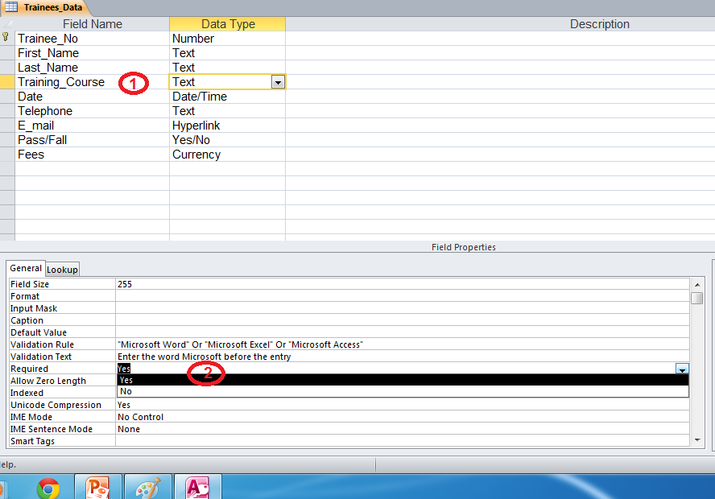
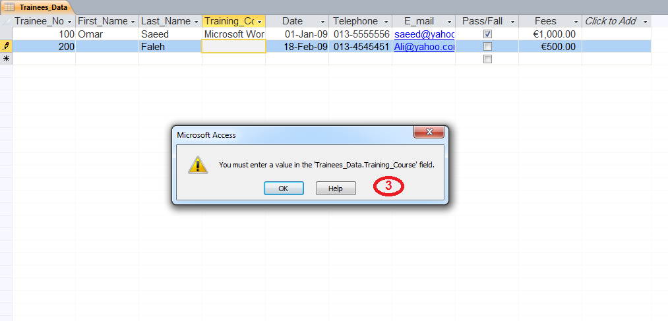
القيمة الافتراضية Default value
- تستخدم لإظهار قيمة افتراضية في الحقل في كل سجل جديد، حيث تستخدم إذا كان لديك بيانات تتكرر من سجل لآخر. وعند إنشاء سجل جديد ستظهر هذه القيمة بالحقل ويمكنكِ إبقاء هذه القيمة أو استبدالها.
- لتوضيح كيفية استخدام القيمة الافتراضية اتبع ما يلي:
- انقر على الحقل الذي تريد تحديد قيمة افتراضية له.
- انتقل الى منطقة خصائص الحقل Field Properties ثم انقر في مربع خاصية القيمة الافتراضية Defaut value
و قم بادخال القيمة.
